Fecha: 01 de octubre de 2014

Boletín de prensa Nº 1146

PASTO CUARTA CIUDAD CAPITAL CON MEJOR DESEMPEÑO INTEGRAL 2013 SEGÚN DNP

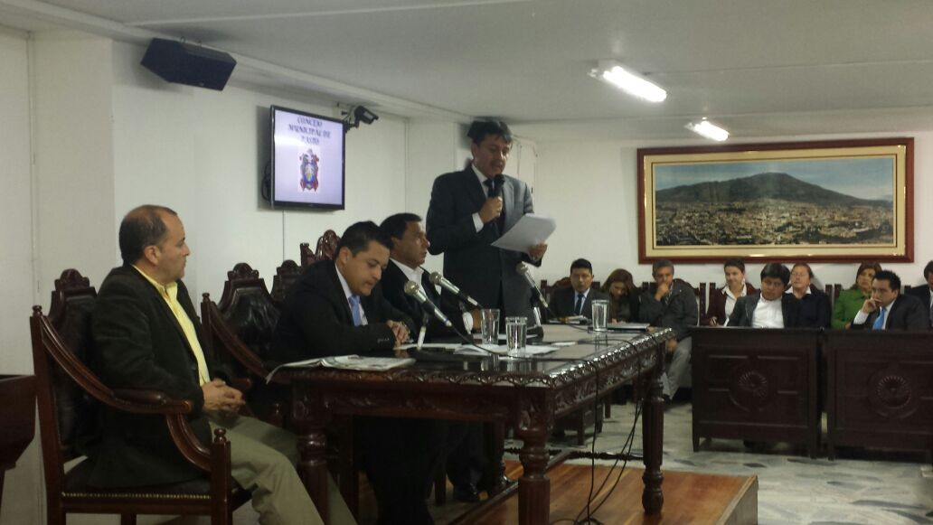

El Alcalde Harold Guerrero López en el desarrollo de la instalación de las sesiones ordinarias del Concejo Municipal dio a conocer la asignación para el Municipio de Pasto de una calificación de 86.25, según el informe de Desempeño Integral 2013, emitido por el Departamento Nacional de Planeación (DNP). El informe analiza seis dimensiones de desempeño: eficacia, eficiencia, cumplimiento de requisitos legales, desempeño fiscal, capacidad administrativa, gestión administrativa y fiscal. Con la asignación de la calificación Pasto se ubica en el cuarto lugar entre las ciudades capitales del país.

El mandatario local dijo "este resultado es un aliciente importante frente al rumbo de nuestra gestión institucional, y resulta además, pertinente de cara a la presentación y discusión de múltiples proyectos de acuerdo, que serán de vital importancia para culminar con éxito la ejecución del Plan de Desarrollo Pasto Transformación Productiva".

Así mismo, indicó que el camino recorrido puede sintetizarse en el incremento en materia de inversión para las comunidades. "Los gastos de inversión efectuados por el municipio de Pasto en la vigencia 2013 ascendieron a $466.678 millones, valor que supera en un 56.77% la inversión registrada en 2011".

El Vicepresidente del Concejo Alexander Rassa Bravo, felicitó al mandatario local por la noticia entregada del DNP y manifestó "en ninguna administración hemos visto las inversiones importantes que se han realizado en la administración del Alcalde Harold Guerrero López". De igual manera se refirió al proceso de Presupuesto Participativo: "las administraciones pasadas realizaron falsas expectativas en el tema de cabildos y de manera irresponsable se les prometían obras, pero sin recursos asignados, hoy vemos que los cabildos serán una realidad en un año, esto es lo más sano y responsable con las comunidades, la actual Alcaldía pasará a la historia como la única administración que ha logrado cumplir con los compromisos de cabildos".

Dentro de los proyectos que la Administración Municipal busca ejecutar con el presupuesto 2015 se destacan: el Hospital 1B de Santa Mónica, la recuperación y pavimentación de vías rurales San Fernando - Cabrera, el proyecto de obras complementarias al intercambiador vial Agustín Agualongo, la recuperación y mejoramiento integral del Parque Bolívar, la construcción y dotación del Centro Vida del Adulto Mayor, entre otros proyectos que mejorarán la calidad de vida de los habitantes del Municipio.

VICEPRESIDENTE DE LA REPÚBLICA ENTREGARÁ VIVIENDAS GRATUITAS

El Vicepresidente de la República, Germán Vargas Lleras en compañía del Ministro de Vivienda, Luis Felipe Henao y el alcalde de Pasto Harold Guerrero López, entregarán este viernes 03 de octubre a la 1:00 de la tarde, 305 soluciones de vivienda de la Urbanización Nueva Sindagua de la comuna 12 en el marco del Programa de Vivienda Gratuita, así lo manifestó el director del INVIPASTO, Mario Enríquez Chenas.

Al acto de entrega también asistirán la Ministra de Transporte, Natalia Abello Vives, el director de la Regional Nariño del Departamento para la Prosperidad Social, DPS, Ricardo Cabrera, el director Ejecutivo de Comfamiliar de Nariño John Rojas Cabrera, representantes de la empresa constructora y la comunidad beneficiaria.

Posteriormente se realizará un recorrido para conocer el avance del Sistema Estratégico de Transporte Público, además de las obras acueducto y alcantarillado y visitará la construcción de lo que será la nueva planta de tratamiento de Guadalupe ubicada en el corregimiento de Catambuco.

CONCEJO APRUEBA MODIFICACIÓN DEL PRESUPUESTO DE INGRESOS Y GASTOS 2014

Luego del segundo debate de aprobación en el Concejo Municipal, la corporación a través del acuerdo 029 del 28 de septiembre de 2014, autorizó al alcalde Harold Guerrero López, la modificación del presupuesto de ingresos y gastos del municipio de la vigencia fiscal 2014.

El secretario de Hacienda, Rodrigo Yepes Sevilla explicó que son $464 millones los que se destinarán por el concepto de gastos de funcionamiento, de este valor, $364 millones estarán reservados para el sector educativo y $100 millones más para deporte y recreación.

El funcionario manifestó que este miércoles 01 de octubre, se envió al Ministerio de Educación, el certificado de disponibilidad presupuestal que respaldará la firma del convenio para la entrega de más de cinco mil tabletas antes de finalizar el año.

SE REACTIVAN FRENTES DE SEGURIDAD EN AVENIDA LOS ESTUDIANTES

En desarrollo del programa ‘Pasto Seguro’, el secretario de Gobierno de la Alcaldía de Pasto, Álvaro José Gomezjurado Garzón, se comprometió con los comerciantes de establecimientos públicos de la avenida Los Estudiantes, a reactivar los frentes de seguridad en esa parte de la ciudad.

El funcionario explicó que la medida se adoptó luego de una reunión con la comunidad en donde también se pactó que se incrementarán los controles de la secretaría de tránsito y transportes y una mayor presencia de la policía a través de continuos patrullajes en la zona.

“La seguridad es una cuestión de todos y es por eso es que la administración está duplicando su trabajo para garantizar que la capital de Nariño sea más segura”, expresó Gomezjurado, quien señaló que la comunidad y los comerciantes están comprometidos en apoyar los comités de paz “Codepaz” y evitar que se consuma bebidas alcohólicas fuera de sus establecimientos en horas nocturnas.

Otro de los llamados del titular del despacho hacia los habitantes, se centró en la necesidad de denunciar a tiempo cualquier hecho irregular en sus sectores y tener una permanente comunicación a través del 123 y con el cuadrante de la Policía Metropolitana de su zona.

Contacto: Secretario de Gobierno, Álvaro José Gomezjurado Garzón. Celular: 3016998027

INVITAN A PRIMERA KERMES AGROALIMENTARIA

El viernes 24 de octubre en la Institución Educativa Municipal Luis Eduardo Mora Osejo desde las 9:30 de la mañana, se llevará a cabo la “Primera Kermes Agroalimentaria” con el acompañamiento de la Gestora Social del Municipio, Patricia Mazuera del Hierro, Junta de Padres de Familia, estudiantes y docentes de la IEM, así lo dio a conocer el Secretario de Agricultura, Luis Efrén Delgado Eraso.

“El objetivo es fortalecer la seguridad alimentaria y cambiar los hábitos alimenticios, en todos los rincones del Municipio de Pasto, con este tipo de actividades creemos que podemos incentivar a los pequeños y a sus padres para que se alimenten de manera adecuada, sin tener que gastar mucho dinero”, manifestó el funcionario quien agregó que esta iniciativa se desarrolla en el marco del Proyecto de Agricultura Urbana que comenzó como una prueba piloto y hoy ya cuenta con 764 usuarios.

Contacto: Secretario de Agricultura, Luis Efrén Delgado Eraso. Celular: 3204053434

CONTINÚAN VIGENTES INSCRIPCIONES PARA CONCURSO DE MÚSICA CAMPESINA

Hasta el viernes 17 de octubre estarán abiertas las inscripciones para el Décimo Segundo Concurso de Música Campesina que organiza la Alcaldía de Pasto a través de la Secretaría de Cultura, señaló el secretario (e) de la dependencia Gabriel Eduardo Nieva Narváez, quien invitó a las agrupaciones de los corregimientos y del casco urbano, para que participen de este evento que busca salvaguardar y mantener el son sureño como un patrimonio representativo de la cultura pastusa.

El secretario informó que para la gran final que será el domingo 23 de noviembre, el concurso se vinculará al evento nacional “Celebra la Música” del Ministerio de Cultura que se gesta en todo el país para destacar y fortalecer los aspectos de identidad de las regiones entorno a la música y sus costumbres.

Gabriel Nieva Narváez, recalcó que la música rescata los valores tradicionales de la cultura y fortalece la economía rural del municipio en especial en la parte gastronómica. “Los corregimientos que están invitados a participar tendrán la oportunidad de exponer su gastronomía, costumbres y realizar así una propuesta integral del proceso musical para fortalecer lo social y lo económico”.

Para esta versión del concurso habrá dos categorías, la música tradicional en la que se entregará $5 millones para el primer puesto, $4 millones al segundo y $3 millones al tercero. De igual modo en la categoría nuevas tendencias, la bolsa de premios está por $4 millones para el primero, $3 millones al segundo lugar y $2 millones al tercero. Los participantes podrán reclamar el formulario en el Centro Cultural Pandiaco o descargarlo a través de la página www.pasto.gov.co

Contacto: Secretaria de Cultura (e), Gabriel Eduardo Nieva Narváez. Celular: 3003068199

EN PASTO CIRCULAN 133.854 VEHÍCULOS LEGALMENTE INSCRITOS ANTE TRÁNSITO

El secretario de Tránsito Guillermo Villota Gómez, indicó que según el dato suministrado por el grupo de sistemas de la dependencia, en la actualidad circulan en Pasto un total de 133.854 vehículos automotores, a la anterior cifra se suman los vehículos que son de otras plazas o ciudades y que no aparecen inscritos ante la Secretaría de Tránsito. Según las referencias, circulan 28.223 vehículos tipo automóvil de los cuales 3.077 son tipo taxi de servicio público individual urbano, así mismo, 650 son tipo bus, de igual modo, 88.941 son motocicletas legalmente inscritas.

Contacto: Secretario de Tránsito y Transporte, Guillermo Villota Gómez. Celular: 3175738406
ELIGEN SEGUNDA JUNTA DE ACCIÓN COMUNAL ESTUDIANTIL DEL SECTOR RURAL

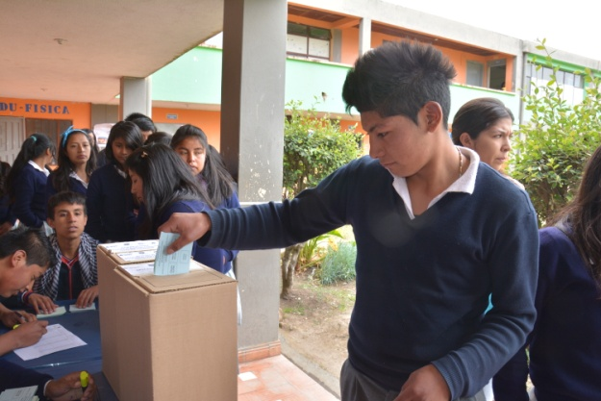

En el marco del proyecto Gestando Ciudadanía liderado por la Alcaldía de Pasto a través de la Secretaría de Desarrollo Comunitario el cual tiene como objetivo consolidar la participación ciudadana con niñas, niños y jóvenes escolarizados de las instituciones educativas urbanas y rurales del Municipio y luego de un proceso lúdico pedagógico, los estudiantes del grado 10 de la IEM Santa Teresita integrarán la primera Junta de Acción Comunal Estudiantil para este corregimiento y la segunda de la zona rural.

La Secretaria de Desarrollo Comunitario, Patricia Narváez Moreno, resaltó el compromiso de los estudiantes con la iniciativa. “Se destaca el liderazgo de los jóvenes quienes de forma crítica y propositiva asumen un compromiso con los procesos comunitarios para dejar una huella en sus instituciones. En esta oportunidad se ha elegido a la que se consideró la mejor propuesta para beneficio de la comunidad como el mejoramiento de restaurantes escolares, aprovechamiento del Punto Vive Digital y proceso de veeduría a las construcciones que se adelantan en el establecimiento”.

La Presidente de la Junta de Acción Comunal elegida, Eliana Rosero, manifestó que el impacto que ha tenido el proyecto en la institución ha sido positivo y fue un escenario para entender la estructura de participación ciudadana como las JAC. “Los encuentros que adelanta la Alcaldía Municipal a través del proyecto Gestando Ciudadanía son una oportunidad para reconocer nuestro papel en la sociedad y aportar al desarrollo”.

Contacto: Secretaria de Desarrollo Comunitario, Patricia Narváez Moreno. Celular: 3014068285

PASTO PARTICIPA EN LAS FIESTAS DE IBARRA – ECUADOR

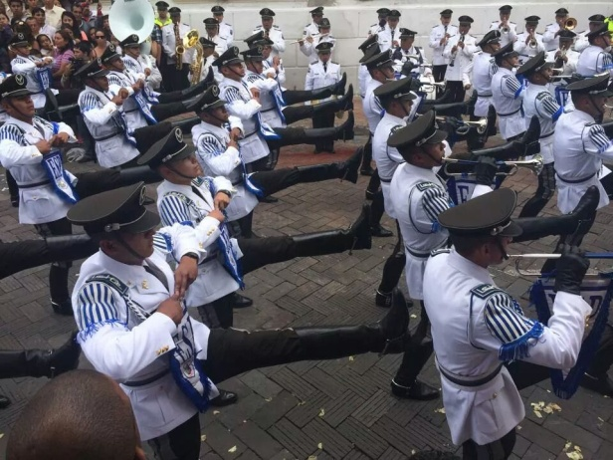

La Alcaldía de Pasto a través de la Oficina de Asuntos Internacionales y la Subsecretaría de Turismo, participaron de los eventos programados de la conmemoración de los 408 años de Ibarra – Ecuador, así lo indicó la Subsecretaria de Turismo, Adriana Solarte.

“Acompañamos a la comunidad de Ibarra en representación de nuestro alcalde Harold Guerrero López, recorrimos las calles de la ciudad en el Desfile Cívico, con los Concejales, entre ellos Laureano Alencastro Sarzosa y Carla Proaño Chiriboga, y participamos en la Sesión Solemne que se realizó en el Teatro Gran Colombia, el sábado 27 de septiembre con motivo de la celebración de los 408 años de fundación de la Municipalidad, esta es una oportunidad para estrechar los lazos de hermandad y promocionar el turismo en nuestra región”.

Por otra parte, el Trío Encanto de Pasto, participó en el Festival de Tríos desarrollado los días 24, 25 y 27 de septiembre, el cual fue muy bien acogido, obteniendo el 2º puesto en el concurso. Así mismo, el grupo de danza Intiguaira realizó su presentación en el desfile de la Ibarreñidad el pasado 26 de septiembre.

Contacto: Subsecretaria de Turismo, Adriana Solarte López. Celular: 3006749825

DIRECTOR MUSICAL VENEZOLANO DICTA TALLER A ARTISTAS DE NARIÑO

Directores musicales y artistas en formación de los departamentos de Nariño y Cauca, además de personas de Ecuador, se dieron cita en el taller que dictó el maestro venezolano y actual director de la Orquesta Sinfónica del país europeo Bielorrusia, Gerardo Estrada. El profesional extranjero llegó a la capital de Nariño luego de una gestión que realizó el actual director musical de la Red de Escuelas de Formación Albeiro Ortiz.

Gerardo Estrada quien además es el primer secretario de la embajada de Venezuela en Bielorrusia, manifestó su complacencia por estar en Pasto para compartir sus conocimientos y se mostró sorprendido del talento joven que existe en la región. “No esperaba que vinieran personas desde Ecuador, Cauca y todo el departamento de Nariño, eso convierte a Pasto en una capital de directores de orquestas”, precisó el profesional de la música.

El director venezolano informó que este jueves 02 de octubre a partir de las 7:00 de la noche en el Banco de la República, se llevará a cabo un concierto en el que tocarán los niños, niñas y adolescentes de la Red de Escuelas de Formación Musical de Pasto y que estará dirigido por varios de los directores que participaron del taller. “Los seres humanos que se forman a través de la música son individuos que transformar positivamente al mundo”, aseguró Gerardo Estrada.

SECTOR EL PROGRESO FUE ESCENARIO DE MI BARRIO UN ESPACIO DE ENCUENTRO

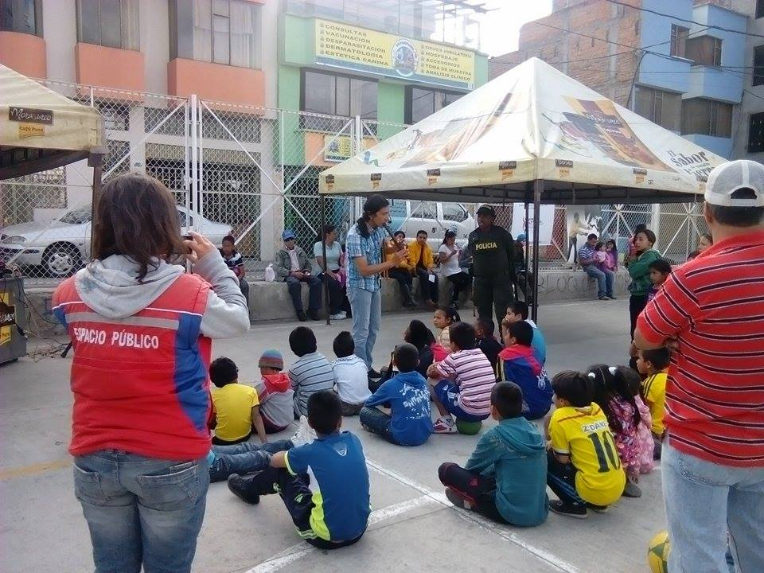

La Dirección Administrativa de Espacio Público llevó a cabo una nueva jornada de “Mi barrio un espacio de encuentro”, en el sector El Progreso. La iniciativa busca que la comunidad disfrute de sus zonas recreativas y concientizar a los residentes sobre el cuidado que se debe dar a los mismos.

El director de la dependencia Álvaro Ramos Pantoja, explicó que durante la jornada se efectuaron actividades recreativas para los niños y niñas y se mejoró las zonas verdes del sector. La iniciativa contó con el apoyo de diferentes entidades como Empopasto, Emas, Morasurco, Policía Nacional (móvil 5), Sepal y la JAC en cabeza de Carlos Delgado.

Contacto: Director de Espacio Público, Álvaro Ramos Pantoja. Celular: 3155817981

Pasto Transformación Productiva

María Paula Chavarriaga Rosero

Jefe Oficina de Comunicación Social
Alcaldía de Pasto

